Список земельных участков, предлагаемых для создания малых пекарен

Инициатор проекта  Наименование предприятия, контактная информация | Название и краткая характеристика  проекта | Ожидаемые  результаты
Кировский районный исполнительный комитет  Адрес: 213931, Могилевская область, г.Кировск, ул.Кирова,80  Телефон, факс, е-mail:  Тел. +375-2237 79140, 79141;  факс +375-2237 79132;  е-mail: kirovrec.econom@mail.ru  econ@kirovsk.gov.by | Строительство объекта придорожного сервиса в Кировском районе (155 км автодороги М5/Е271 Минск-Гомель в районе площадки отдыха), Предполагаемый земельный участок – 0,40 га, водоснабжение – 70 м., электроснабжение – от проектируемого ТП, подъездные пути – 100 м от трассы М-5.  Инвестиционная привлекательность: близкое расположение трассы М-5 Минск-Гомель, являющейся частью европейского автомобильного маршрута Е 271.  Наличие АЗС «Белоруснефть-Могилевоблнефтепродукт» и стоянки для большегрузных автомобилей, гарантируют непрерывный поток автомобилей и посетителей круглый год.  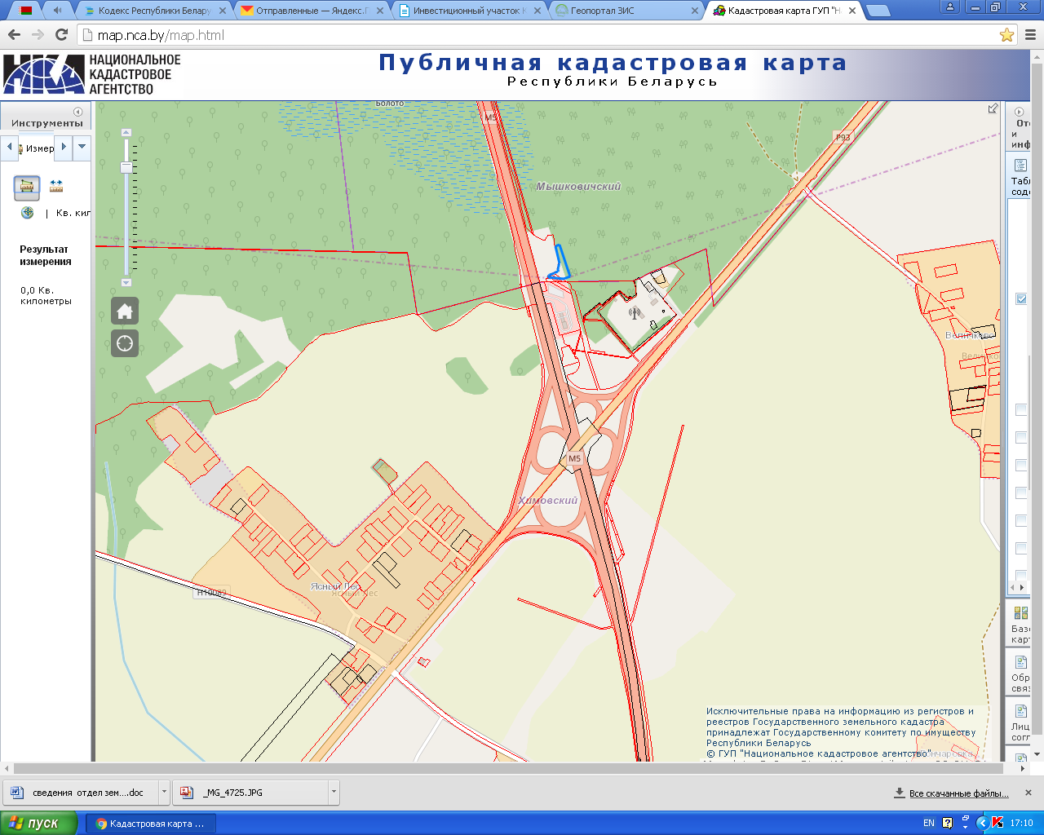 | Создание рабочих мест, увеличение общедоступных посадочных мест в объекте общественного питания, развитие придорожного сервиса.

